Papillotes de filets de perche du Nil au jus d'orange et gingembre
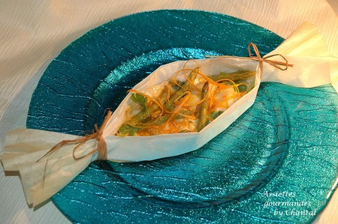
Ingrédients (pour 4 personnes):
4 filets de perche du Nil, 2 oranges, gingembre frais, 40g de beurre, noix de muscade râpée, 4 brins de coriandre, quelques pointes d'asperges vertes.
Préparation:
Cuire les asperges dans de l'eau bouillante salée pendant 5 mn (j'ai utilisé des surgelées) puis égoutter.
Prélever les zestes d'oranges.
Allumer le four à 180 °.
Presser les oranges et faire chauffer leur jus dans une petite casserole. Faire réduire de moitié.
Hors du feu, ajouter le beurre, le gingembre pelé et haché, la noix de muscade. Saler, poivrer.
Découper un morceau de papier cuisson (environ 40 cm) et plier de manière à confectionner une petite barquette. Lier les extrémités avec du raphia.
Déposer les filets de perches dans la barquette, répartir les asperges, puis arroser de sauce à l'orange.
Enfermer l'ensemble dans une grosse papillote de papier alu (ça évite au papier cuisson de brunir et ça permet au poisson de cuire complètement emprisonné en papillote afin de préserver les saveurs)
Glisser au four et cuire une vingtaine de minutes.
Ouvrir les papillotes, parsemer de zestes d'oranges et de coriandre ciselée.
Déposer les barquettes sur l'assiette de présentation.
Assiettes Gourmandes
http://assiettesduchef.canalblog.com
assiettes.gourmandes@yahoo.fr

